1. exercise 9.3
What is the copy-on-write feature and under what circumstances is it beneficial to use this feature? What is the hardware support required to implement this feature?
(1) Copy-on-write Feature:
  - Copy on Write allows processes to share pages rather than each having a separate copy of the pages.
  - 写时复制允许进程共享页面，而不是每个进程都有一个单独的页面副本。
  - Only the pages that are modified by either process are copied
  - 只复制任何进程修改的页面
  - All non-modified pages be shared by the parent and child process
  - 所有未修改的页面由父进程和子进程共享
  - However, when one process tried to write to a shared page, then a trap is generated and the OS makes a separate copy of the page for each process.
  - 但是，当一个进程试图写入共享页面时，就会生成一个陷阱，操作系统会为每个进程创建一个单独的页面副本。
  - This is commonly used in a fork() operation where the child is supposed to have a complete copy of the parent address space. Rather than create a separate copy, the OS allows the parent and child to share the parent's pages.
  - 这通常用于fork()操作中，在该操作中，子节点应该拥有父地址空间的完整副本。操作系统不需要创建单独的副本，而是允许父级和子级共享父级的页面。

(2) Circumstance: when multiple separate tasks use identical copies of the same information (i.e., data stored in computer memory or disk storage), it is not necessary to create separate copies of that information for each process; instead they can all be given pointers to the same resource. When there are many separate processes all using the same resource it is possible to make significant resource savings by sharing resources this way.
环境:多个独立任务使用相同信息的相同副本(即、储存于电脑记忆体或磁碟储存系统的资料)，而无须为每一个处理过程分别建立该等资料的副本;相反，它们都可以得到指向相同资源的指针。当有许多单独的进程都使用相同的资源时，可以通过这种方式共享资源来节省大量的资源。。 。

(3) The hardware support required to implement is simply the following: on each memory access, the page table needs to be consulted to check whether the page is write-protected. If it is indeed write-protected,a trap would occur and the operating system could resolve the issue.
实现所需的硬件支持很简单:在每次内存访问时，都需要查阅页表，以检查页是否写保护。如果它确实是写保护的，就会出现一个陷阱，操作系统可以解决这个问题。

- Exercise 9.4
A certain computer provides its users with a virtual-memory space of
2³² bytes. The computer has 2¹⁸ bytes of physical memory. The virtual memory is implemented by paging, and the page size is 4096 bytes. A user process generates the virtual address 11123456. Explain how the system establishes the corresponding physical location. Distinguish between software and hardware operations.( CH8,99页)
一定的计算机为其用户提供了一个虚拟内存空间为232字节。这台计算机有218字节的物理内存。虚拟内存通过分页实现，页面大小为4096字节。用户进程生成虚拟地址11123456。解释系统如何建立相应的物理位置。区分软硬件操作。(CH8,99页)

11123456H = 0001 0001 0001 0010 0011 0100 0101 0110(虚拟地址的二进制形式)
4096 = 2¹² , 32-12 =20. 。因此页面大小为2¹²，页表大小为2²⁰,
0001 0001 0001 0010 0011 0100 0101 0110 (20bit+12bit)
因此前20bits用来表示在页表中的位置, 后12bits用来表示在页中的偏移量。.

3. Exercise 9.5
Assume we have a demand-paged memory. The page table is held in
registers. It takes 8 milliseconds to service a page fault if an empty page is available or the replaced page is not modified, and 20 milliseconds if the replaced page is modified. Memory access time is 100 nanoseconds. Assume that the page to be replaced is modified 70 percent of the time. What is the maximum acceptable page-fault rate for an effective access time of no more than 200 nanoseconds?
假设我们有一个请求分页内存。页表保存在寄存器。如果一个空页面可用或替换的页面没有被修改，服务一个页面错误需要8毫秒，如果替换的页面被修改，则需要20毫秒。内存访问时间是100纳秒。假设要替换的页面有70%的时间被修改。在有效访问时间不超过200纳秒的情况下，最大可接受的页面错误率是多少?
(1 − P) × 0.1 ×10⁻⁶ +( 0.3P × 8 ×10⁻³+ 0.7P × 20×10⁻³ )<=0.2×10⁻⁶
(1 − P)+( 3P × 8 ×10³+ 7P × 20×10³ )<=2
(1 − P)+24000P+ 140000P<=2
约等于164000P<=1
P <= 0.000006
所以P=0.000006

- 阅读下列LFU（最不经常使用）页面置换算法实例,完成Exercise 9.7.
Discuss situations under which the least frequently used page-replacement algorithm generates fewer page faults than the least recently used page replacement algorithm. Also discuss under what circumstance does the opposite holds.
最不经常使用法LFU（Least Frequently Used）： 选择到当前为止访问次数最少的那一页。
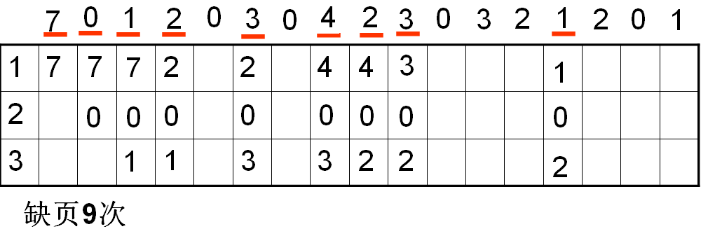
考虑如下顺序访问系统内存的序列，可在内存容纳4个页：1 1 2 3 4 5 1，当访问5 时，LFU 算法将会替换除了1 以外的其他页面，则在接下来读取1 时，就不会发生页错误。
而另一种情况是，如果序列为：1 1 2 3 4 5 2，显然LRU 算法性能更好.

5 在分页虚拟存储管理系统中,假定系统为某个进程分配了4个主存块,页的访问顺序为 7,1,2,0,3,0,4,2,3,0,3,2,7,0,1若采用FIFO调度算法、OPT、LRU调度算法时，分别产生多少次缺页中断？写出过程。

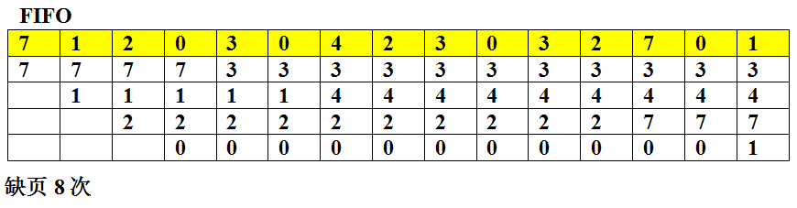
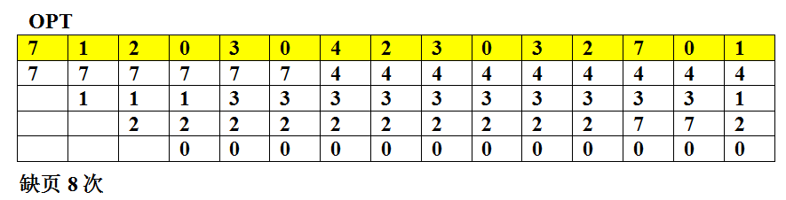
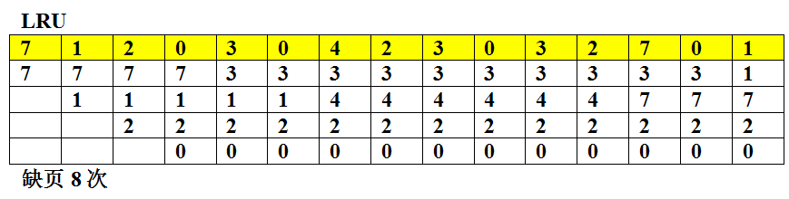

6. 采用 B 不会产生内部碎片（internal fragmentation）。
A、分页式存储管理 B、分段式存储管理
C、固定分区式存储管理 D、段页式存储管理

7. 内存加上外存容量之和与虚拟存储空间相比，其大小关系是__D___。
A. 前者比后者大 B. 前者比后者小 C. 二者相等 D. 不一定

- 选做题
某请求分页系统的局部页面置换策略如下：
系统从0时刻开始扫描，每隔5个时间单位扫描一轮驻留集（扫描时间忽略不计），本轮没有被访问过的页框将被系统回收，并放入到空闲页框链尾，其中内容在下一次被分配前不被清空。当发生缺页时，如果该页曾被使用过，且还在空闲页框链表中，则重新放回进程的驻留集；否则，从空闲页框链表头部取出一个页框。
假设不考虑其他进程的影响和系统开销，初始时进程驻留集为空。目前系统空闲页框链表中，页框号依次为32、15、21、41。进程P依次访问的<虚拟页号，访问时刻>是：<1,1>、<3,2>、<0,4>、<0,6>、<1,11>、<0,13>、<2,14>。请回答下列问题。
（1）访问<0,4>时，对应的页框号是什么？
（2）访问<1,11>时，对应的页框号是什么？说明理由。
（3）访问<2,14>时，对应的页框号是什么？说明理由。
（4）该策略是否适合于时间局部性好的程序？ 说明理由。

虚页号 | 时刻 | 页框号 | 空闲页框链表
— | 初始 | — | 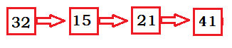
1 | 1 | 32 | 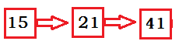
3 | 2 | 15 | 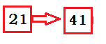
0 | 4 | 21 | 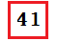
— | 5 | —
0 | 6 | 21
— | 10 | — | 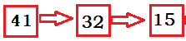
1 | 11 | 32 | 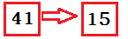
0 | 13 | 21
2 | 14 | 41 | 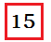

- 访问<0,4>时,对应页框号是21
- 访问<1,11>时,对应页框号是32
- 访问<2,14>时,对应页框号是41
(4) 该策略适合时间局部性好的程序.因为如果程序的时间局部性越好,那么从空闲页框链表中重新取回页面的机会就越大,该策略的优势越明显.

